9 «В» класс
Дата | № урока | Предмет | Учитель | Тема урока | Задание
08.11  Понедельник | 1. | Труд. обучение | Бохан Оксана Валерьевна  Прошу предоставить ответы на WhatsApp  8-953-049-58-78, указать ФИ, класс | Санитарные требования к устройству и оборудованию столового зала | Санитарные требования к устройству и оборудованию столового зала  Оборудование столового зала  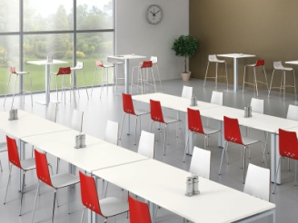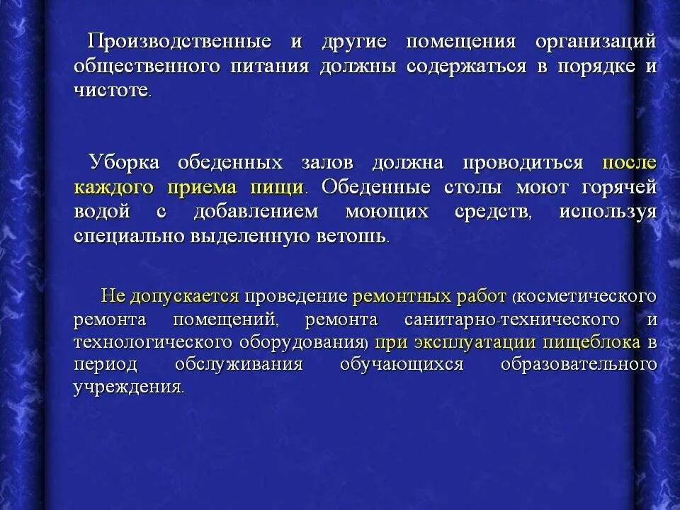  Задание: записать правила в рабочую тетрадь
 | 2. | Физ-ра | Бренер Максим Сергеевич  Прошу предоставить ответы на WhatsApp  8-912-658-90-39, указать ФИ, класс | Техника выполнения кувырка вперед в группировке, кувырка назад | Перейти по ссылке https://resh.edu.ru/subject/lesson/3239/main/ и выполнить итоговые задания по окончанию урока.  Фото/видео отчет
 | 3. | ПП и ЭВС | Ремизова Юлия Вячеславовна  Прошу предоставить ответы на WhatsApp  8-922-121-89-83, указать ФИ, класс |  | 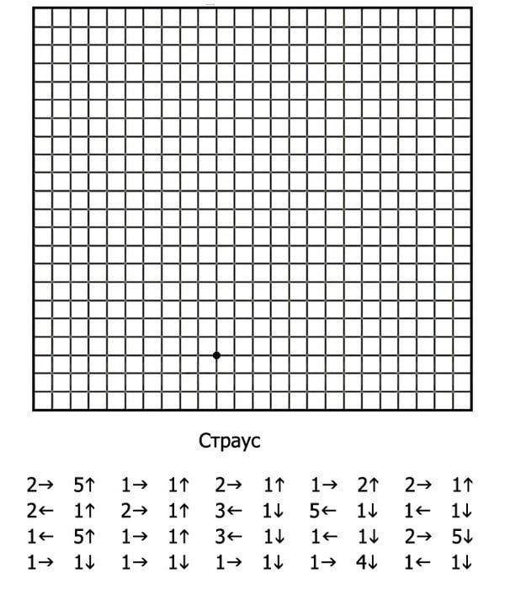
 | 4. | Труд. обучение | Бохан Оксана Валерьевна  Прошу предоставить ответы на WhatsApp  8-953-049-58-78, указать ФИ, класс | Санитарные требования к устройству и оборудованию столового зала | Санитарные требования к устройству и оборудованию столового зала  Оборудование столового зала  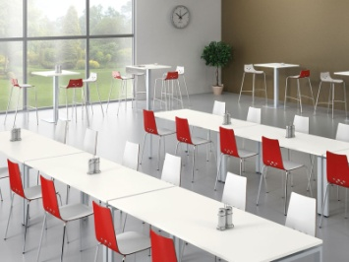  Задание: записать правила в рабочую тетрадь
 | 5. | Математика | Попова Ольга Александровна  Прошу предоставить ответы на WhatsApp  8-950-206-06-54, указать ФИ, класс | Углы. Виды углов | Записать в тетрадь  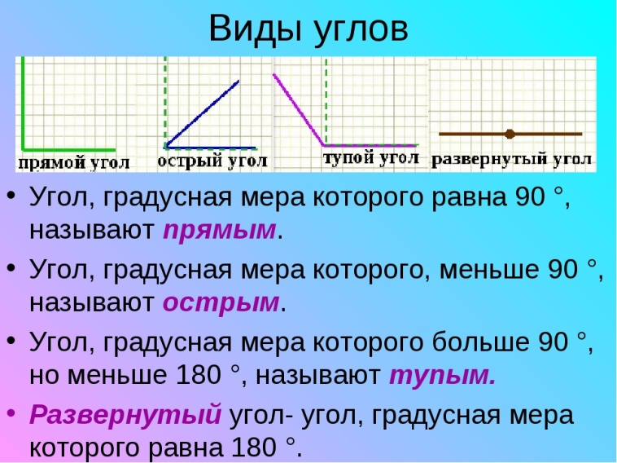  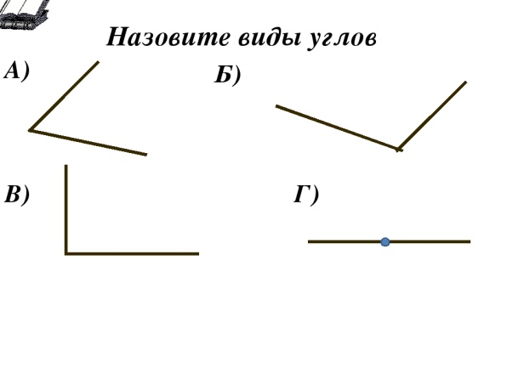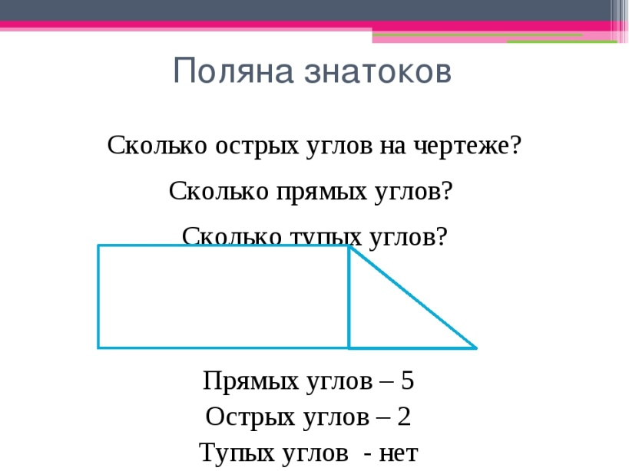
 | 6. | Чтение и р.р. | Шамакова Людмила Владимировна  Прошу предоставить ответы на WhatsApp  8-919-394-43-77  указать ФИ, класс | А.С.Пушкин "Барышня-крестьянка". Кино-урок | Посмотреть фильм по повести А.С.Пушкина "Барышня-крестьянка"  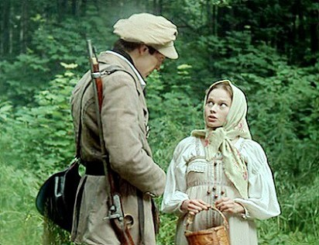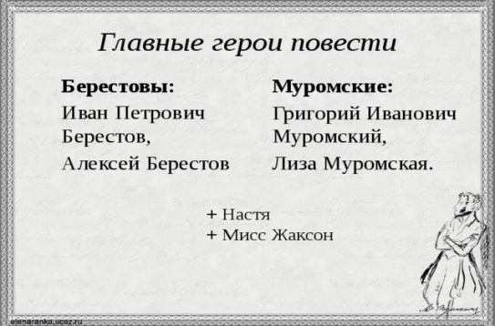  Записать таблицу в тетрадь
 | 7. | География | Жаворонкова Ксения Александровна  Прошу предоставить ответы на WhatsApp  8-963-047-96-38, указать ФИ, класс | Португалия | Учебник: География 9 класс. Лифанова, Соломинаможно скачать по ссылке: http://kiknur-school.ru/internat/index.php/svedeniya-ob-obrazovatelnoj-organizatsii/obrazovanie/shkolnaya-biblioteka?layout=edit&id=241  Прочитать § «Португалия (Португальская Республика)» (стр.39-41)  Письменно ответить на вопросы:  1)Назовите столицу Португалии  2)Что выращивают в Португалии?
09.11  Вторник | 1. | История | Алексейцева Любовь Анатольевна  Прошу предоставить ответы на WhatsApp  8-909-002-78-32, указать ФИ, класс | Конституция 1936 года. Политическая жизнь страны в 30-е годы. | Учебник: История России. 9класс. Б.П. Пузанов, О.И. Бородина, Москва. «Владосе». 2008г  с 135-139 читать, устно отвечать на ?? ,1,2 с138, нарисовать в тетрадь систему государственного управления СССР по Конституции 1936 года (с 135)
 | 2. | ПП и ЭВС | Ремизова Юлия Вячеславовна  Прошу предоставить ответы на WhatsApp  8-922-121-89-83, указать ФИ, класс |  | 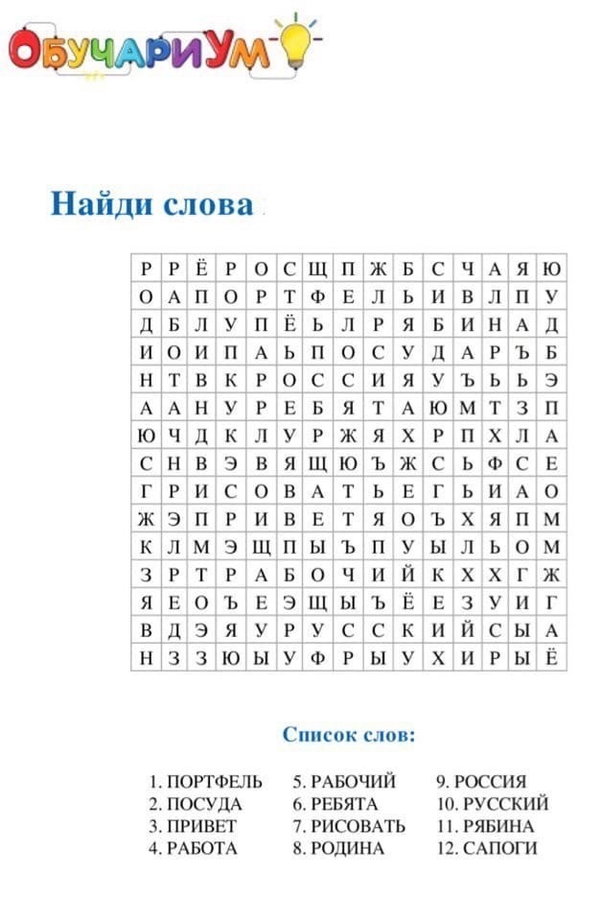
 | 3. | Грамматика | Шамакова Людмила Владимировна  Прошу предоставить ответы на WhatsApp  8-919-394-43-77  указать ФИ, класс | Склонение имён существительных во множественном числе | Записать таблицу в тетрадь.  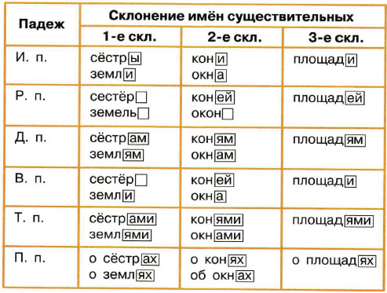  Определить падеж имён существительных:  Домами - Т.п., медведям - .., о матерях - ..., мальчики -..,  Книг - .., песнями -..., вещей - .., морями - .., ученикам -..
 | 4. | Чтение и р.р. |  | А.С.Пушкин "Барышня-крестьянка". Встречи Лизы -Акулины и Алексея | Прочитать повесть. Записать сюжет в тетрадь.  - В имение Ивана Петровича приезжает его сын Алексей, который очаровывал местных барышень.  - Дочь Григория Ивановича Лиза, мечтает познакомиться с Алексеем, но не может из-за ссоры между родителями и притворяется крестьянкой, дочерью кузнеца.  - Алексей и Лиза, назвавшаяся Акулиной, начинают встречаться. Алексей учит ее грамоте, и молодые люди влюбляются друг в друга.  - Родители Лизы и Алексея мирятся и решают поженить своих детей.  - Лиза боится, что Алексей рассердится из-за обмана и наряжается во время встречи в качестве дочери помещика так, что тот ее не узнает.  - Алексей наотрез отказывается жениться на дочери помещика и ценой отказа от наследства готов жениться на крестьянке, но тут он узнает, что Лиза - это и есть его возлюбленная Акулина.
 | 5. | Природовед. | Родина Ксения Ивановна  Прошу предоставить ответы на WhatsApp  8-922-104-88-12 указать ФИ, класс | Кровообращение.  Кровеносная система человека. Значение крови, ее состав | Тема: Кровообращение.  Кровеносная система человека. Значение крови, ее состав.  1.Запиши число, тему.  2. Рассмотри картинку. Что ты видишь? (Как происходит в организме человека кровообращение)  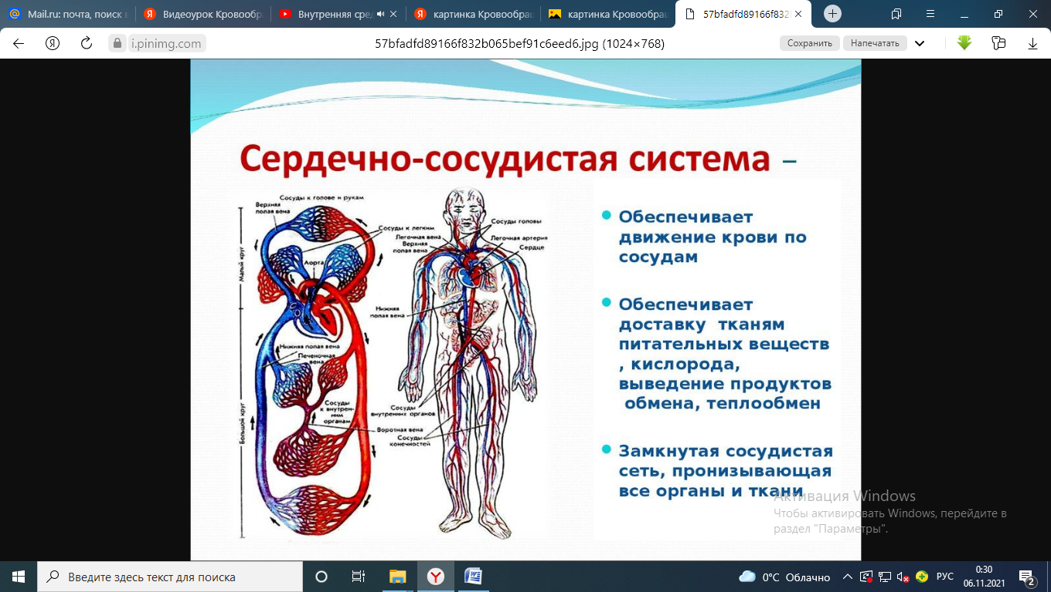  3.Запиши в тетрадь функции кровеносной системы:  - Обеспечивает движение крови по сосудам;  - Обеспечивает доставку тканям питательных веществ, О_{2;}  - Замкнутая сосудистая система пронизывает все органы и ткани.  4.Посмотри видеоурок, ссылка: https://www.youtube.com/watch?v=8bNot-TTXqA&t=28s  5.Ответь на вопросы (устно):  А) Перечисли названия органов кровеносной системы:  - желудок  - сердце  - легкие  - кровеносные сосуды  - желудок  Б) Верно ли утверждение: Кровеносная система состоит из сердца и кровеносных сосудов?  6. Нарисуй в тетрадь органы кровообращения.  Органы кровообращения  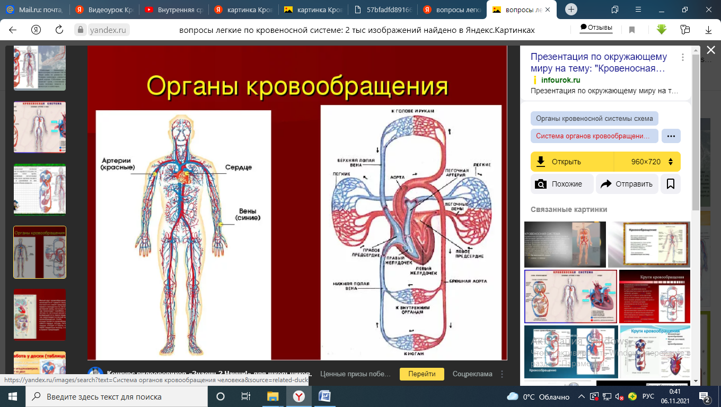
 | 6. | Математика | Попова Ольга Александровна  Прошу предоставить ответы на WhatsApp  8-950-206-06-54, указать ФИ, класс | Умножение целых чисел и десятичных дробей на однозначное число | 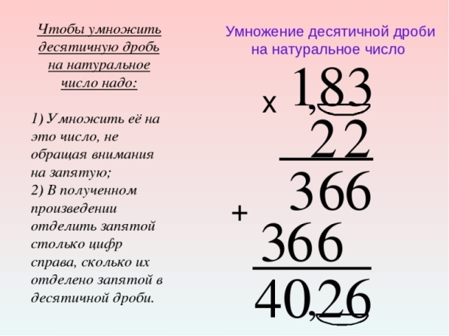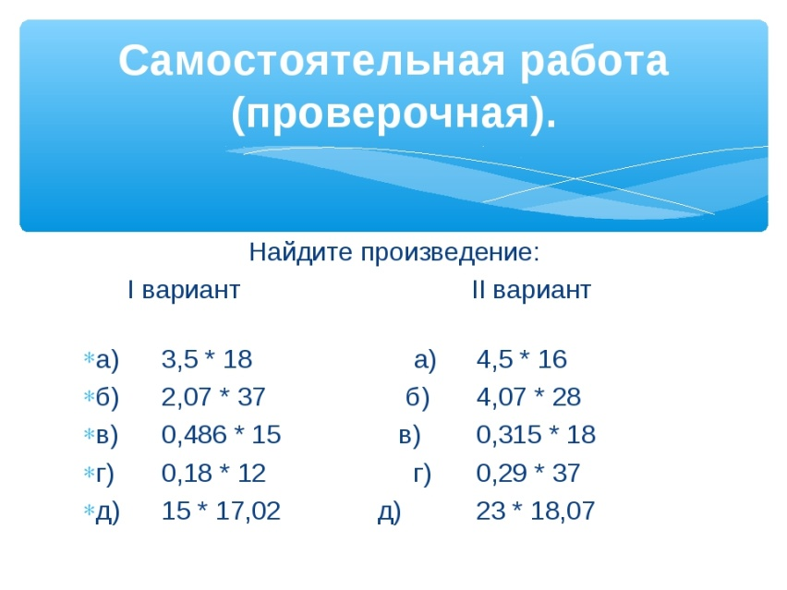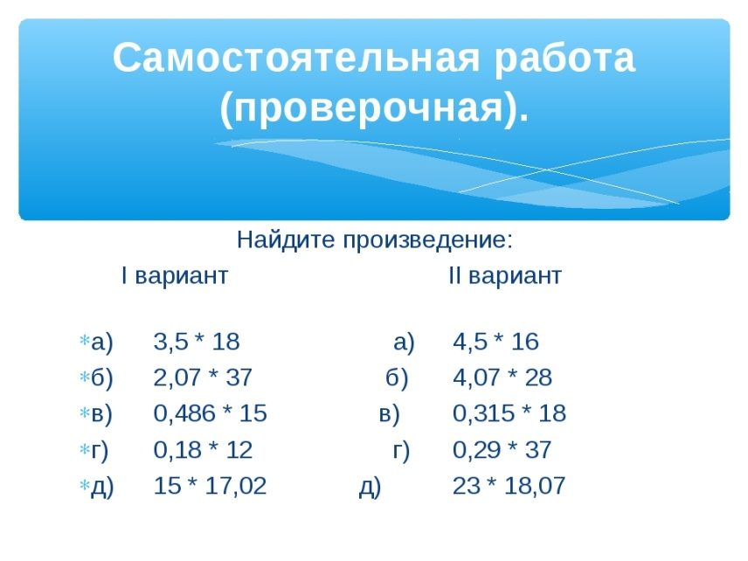
 | 7. | Физ-ра | Бренер Максим Сергеевич  Прошу предоставить ответы на WhatsApp  8-912-658-90-39, указать ФИ, класс | Комплекс ОРУ | 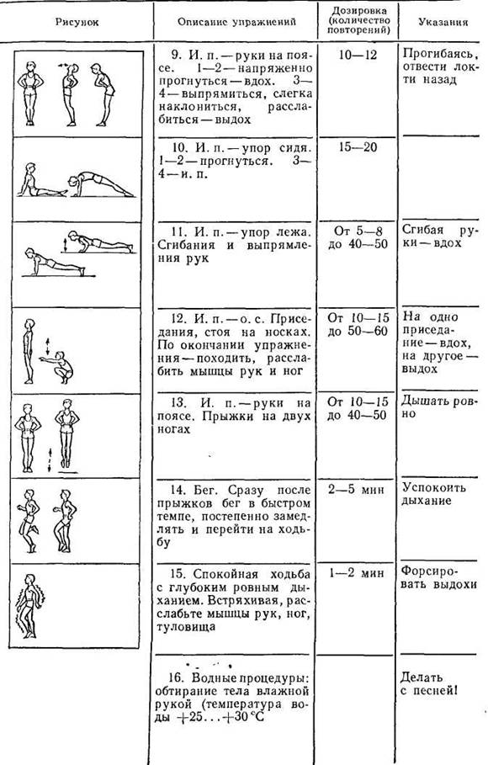
10.11  Среда | 1. | История | Алексейцева Любовь Анатольевна  Прошу предоставить ответы на WhatsApp  8-909-002-78-32, указать ФИ, класс | Развитие науки и культуры в 20-30-е годы | Учебник: История России. 9класс. Б.П. Пузанов, О.И. Бородина, Москва. «Владосе». 2008г  с 140-144читать, устно отвечать на ?? 1,2 с.144., нарисовать в тетради нефтяные вышки в Поволжье (с141)
 | 2. | Математика | Попова Ольга Александровна  Прошу предоставить ответы на WhatsApp  8-950-206-06-54, указать ФИ, класс | Деление целых чисел на однозначное число, круглые десятки | 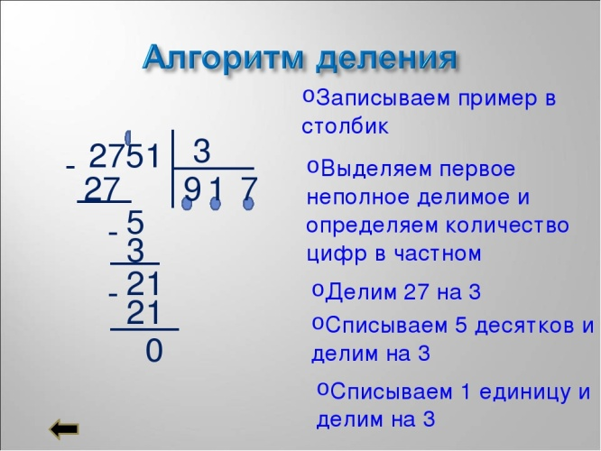  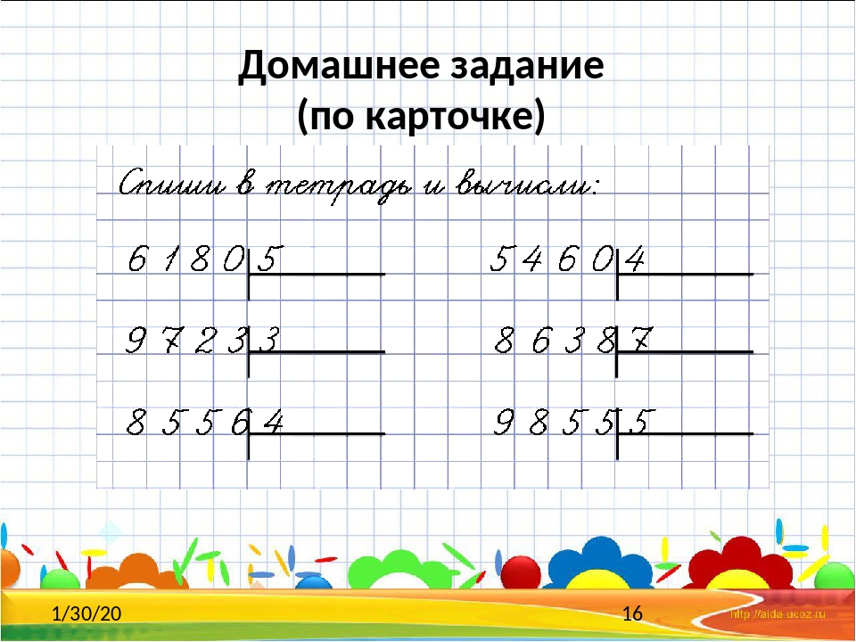
 | 3. | Труд. обучение | Бохан Оксана Валерьевна  Прошу предоставить ответы на WhatsApp  8-953-049-58-78, указать ФИ, класс | Требование к качеству уборки больничных помещений | 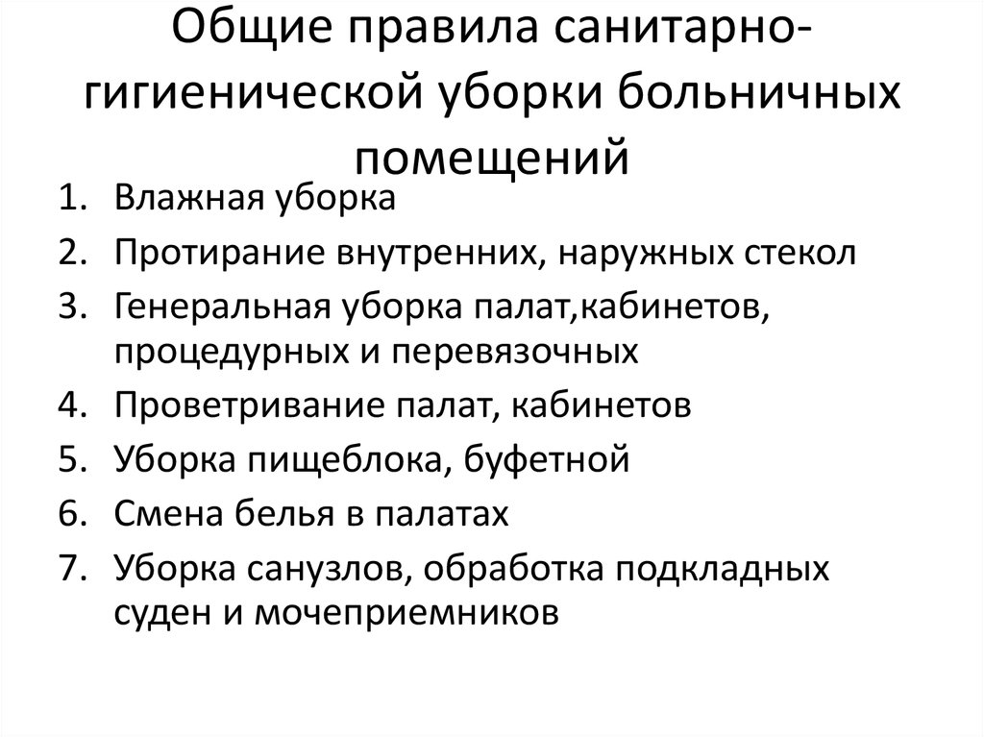  Задание: записать правила в рабочую тетрадь
 | 4. | Труд. обучение |  | Виды и назначение уборочного инвентаря | 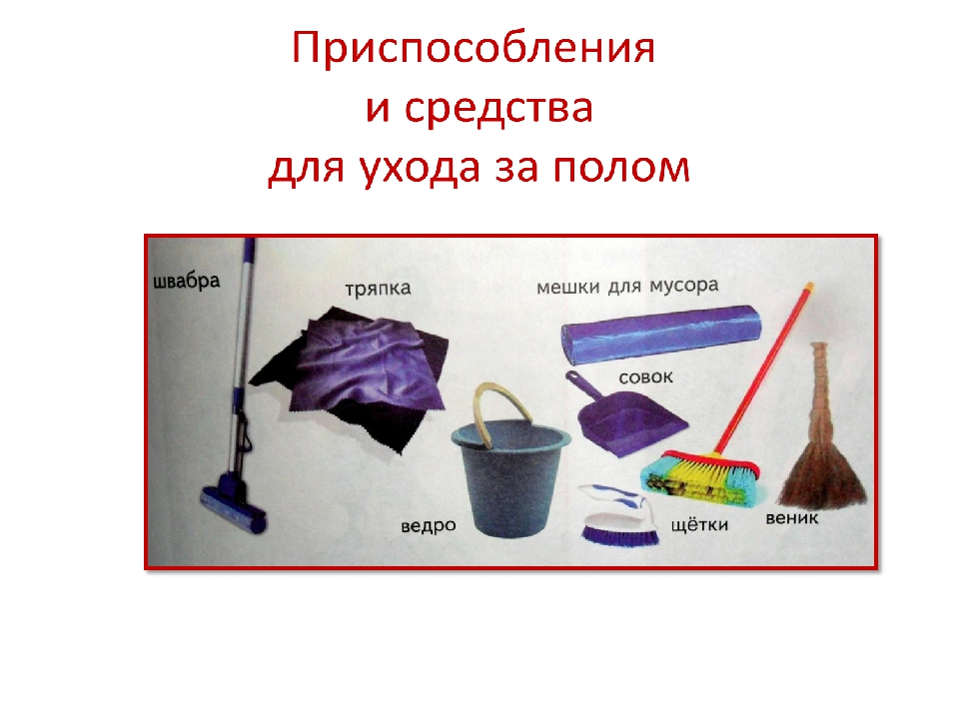  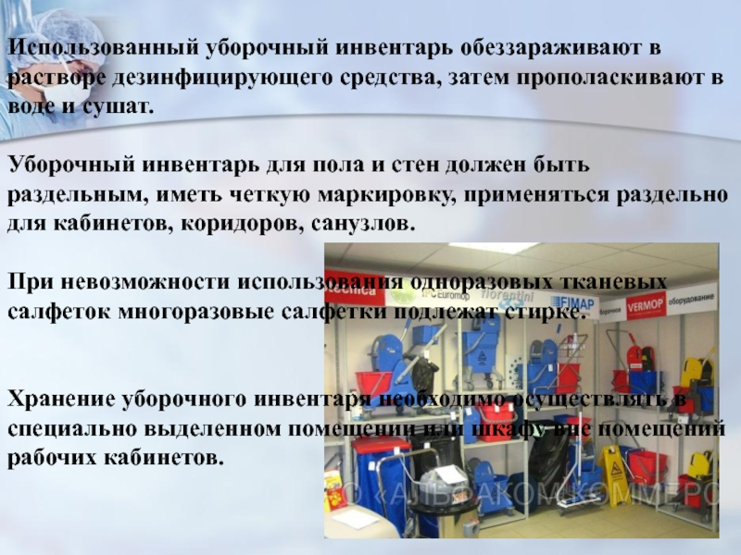  Задание: сделать записи в тетради, найти на картинке лишний предмет, нарисовать и подписать.  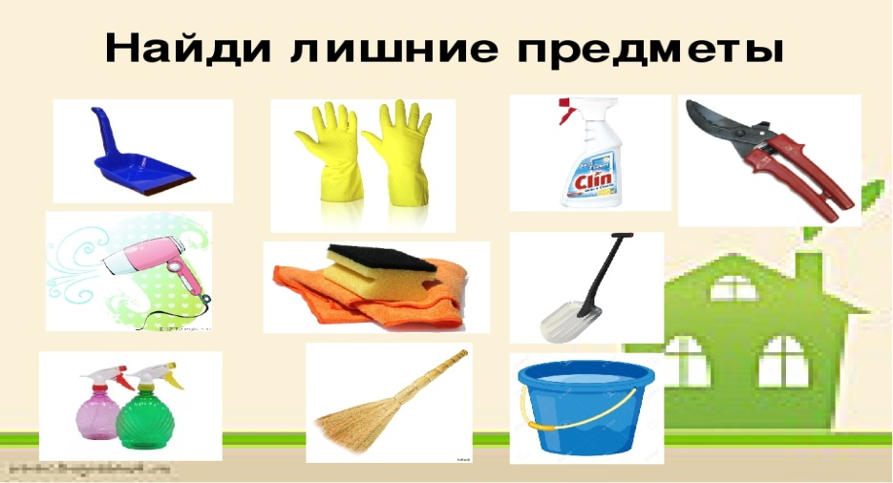
 | 5. | Труд. обучение
 | 6. | Труд. обучение |  | Виды и назначение моющих средств | 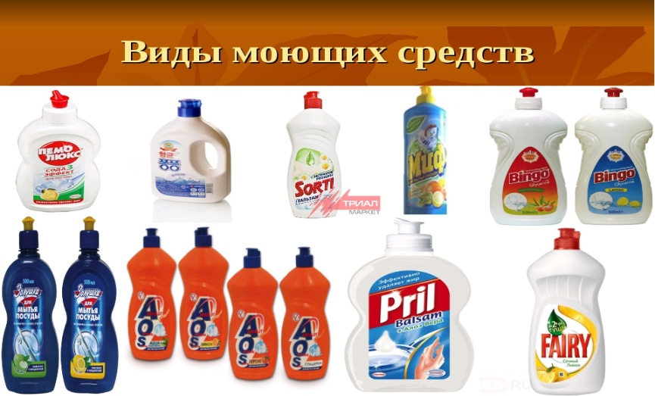  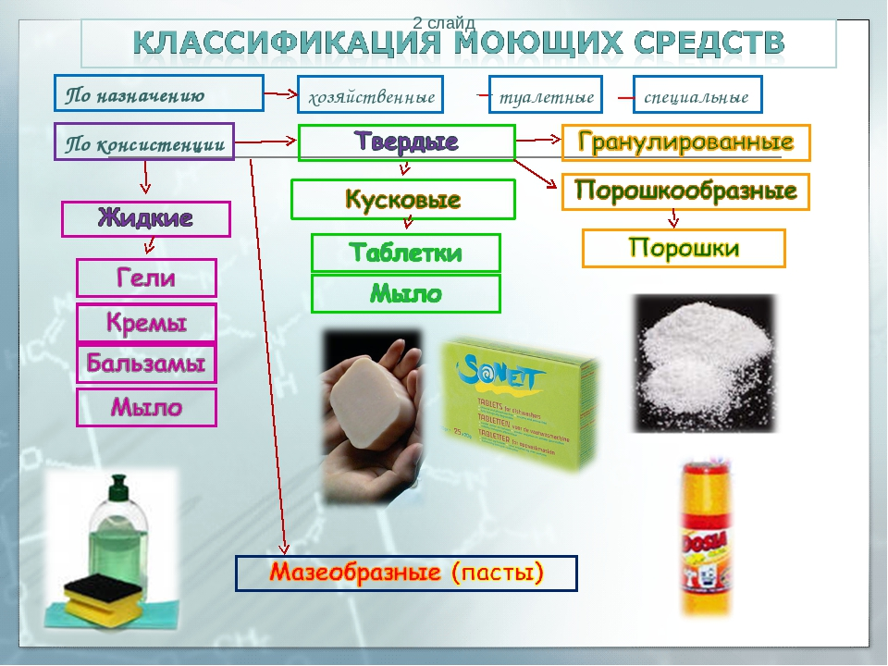  Задание: начертить таблицу в рабочую тетрадь
 | 7. | СБО |  | Составление меню праздничного стола | Повторить продукты питания  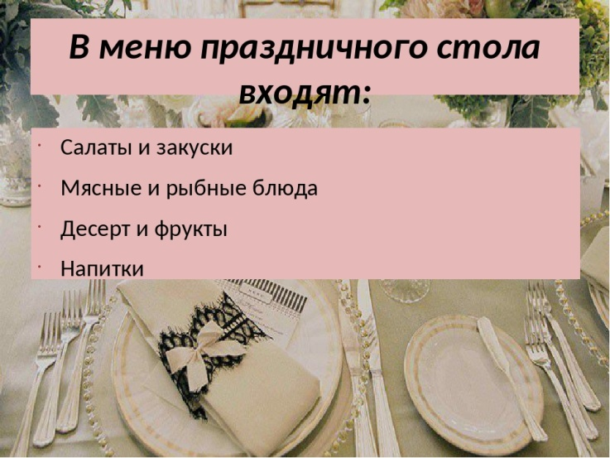  Задание: составить меню праздничного стола (новый год) и записать в тетрадь
11.11  Четверг | 1. | Физ-ра | Бренер Максим Сергеевич  Прошу предоставить ответы на WhatsApp  8-912-658-90-39, указать ФИ, класс | Техника бега на средние и длинные дистанции | Перейти по ссылке https://resh.edu.ru/subject/lesson/3238/main/и выполнить итоговые задания по окончанию урока.  Фото/видео отчет
 | 2. | Математика | Попова Ольга Александровна  Прошу предоставить ответы на WhatsApp  8-950-206-06-54, указать ФИ, класс | Деление десятичной дроби на однозначное число | 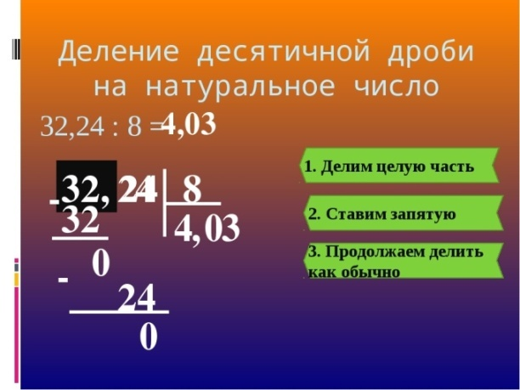  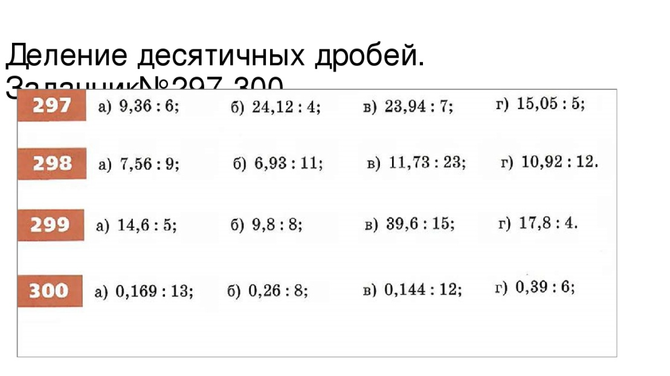  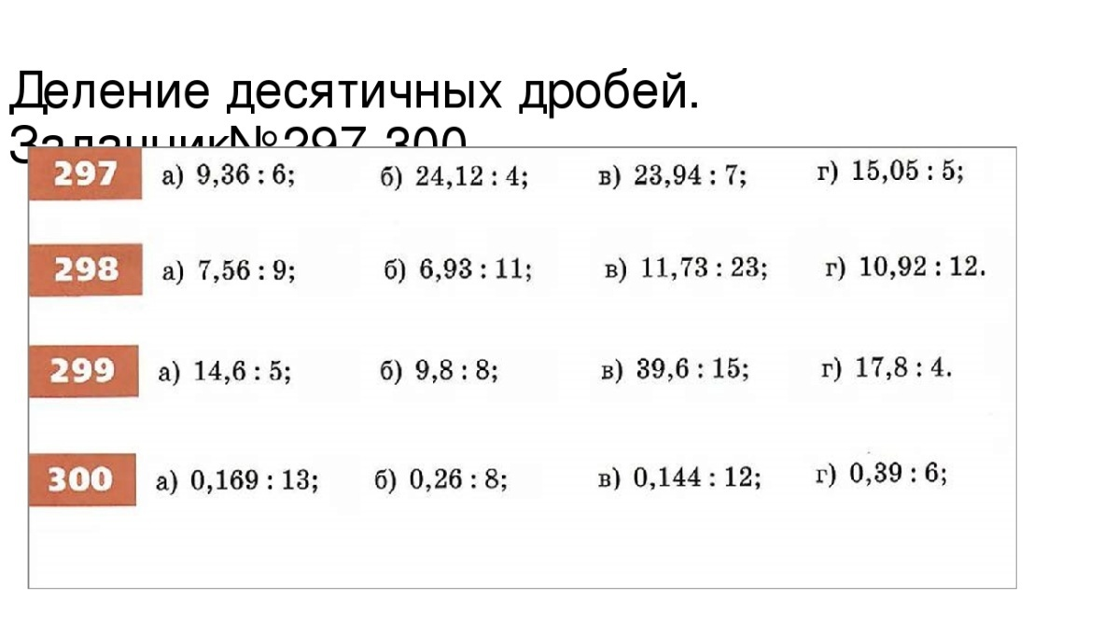
 | 3. | Труд. обучение | Бохан Оксана Валерьевна  Прошу предоставить ответы на WhatsApp  8-953-049-58-78, указать ФИ, класс | Виды и назначение моющих средств | 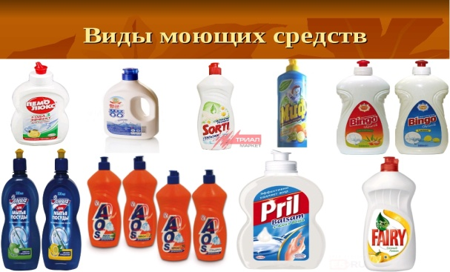  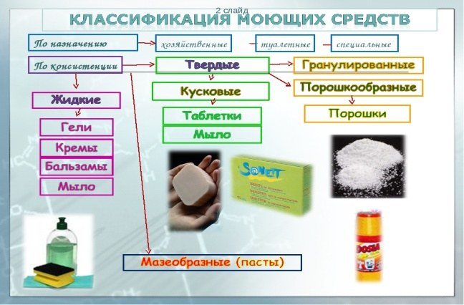  Задание: начертить таблицу в рабочую тетрадь
 | 4. | Труд. обучение |  | Рабочая одежда, хранение и уход | Рабочая одежда - это средство индивидуальной защиты, предназначенное для защиты от вредных и опасных факторов для здоровья сотрудника на рабочем месте.  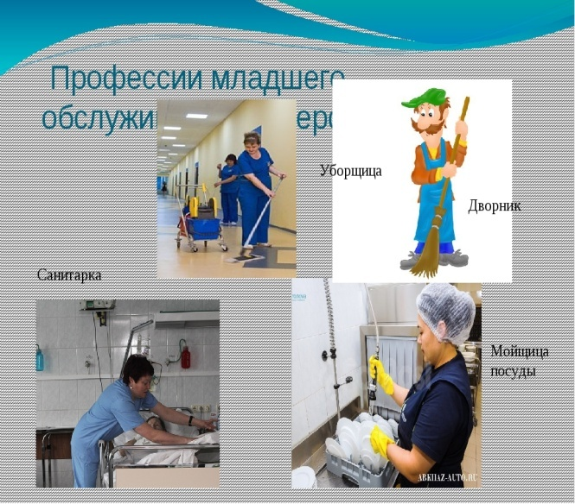  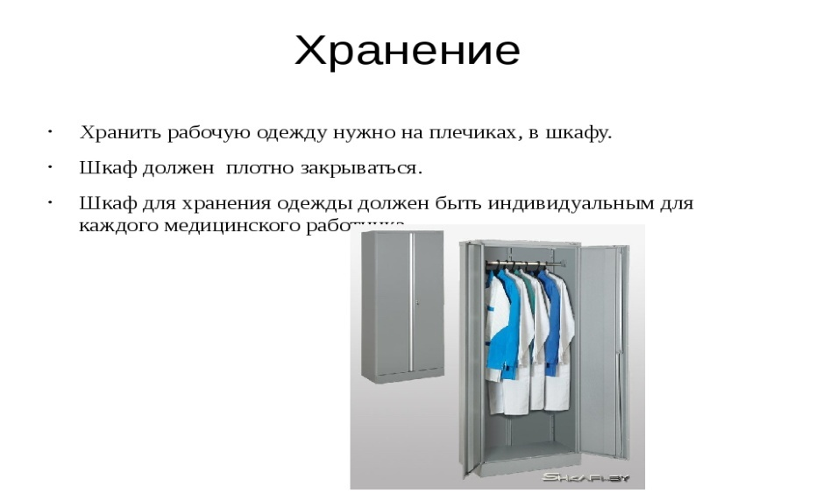  Задание: сделать записи в тетради
 | 5. | Грамматика | Шамакова Людмила Владимировна  Прошу предоставить ответы на WhatsApp  8-919-394-43-77  указать ФИ, класс | Склонение имён существительных в единственном и множественном числе | 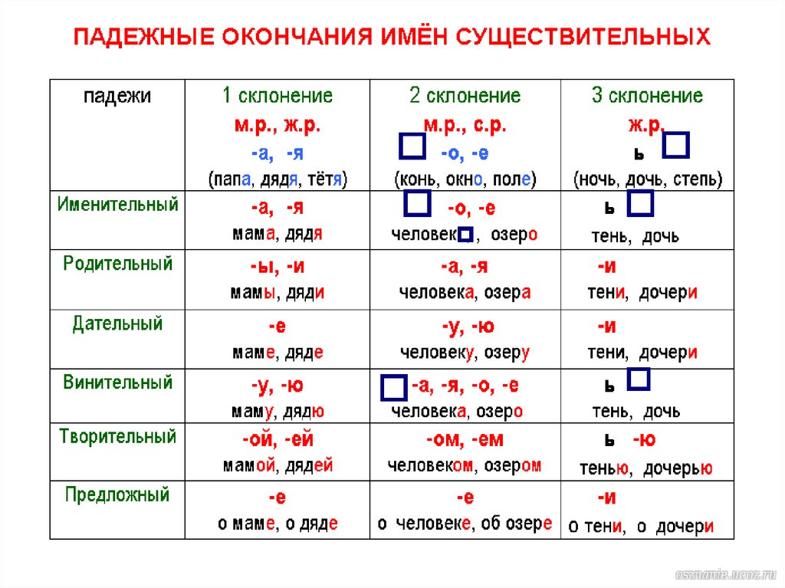  Определи число и падеж имён существительных.  Образец:  на стене - ед.ч, П.п. без соли -  у дороги - к домам -  по лесу - под небом -  о героях - о бабушке -  под окнами - детям -
 | 6. | Труд. обучение | Бохан Оксана Валерьевна  Прошу предоставить ответы на WhatsApp  8-953-049-58-78, указать ФИ, класс | Рабочая одежда, хранение и уход | Рабочая одежда - это средство индивидуальной защиты, предназначенное для защиты от вредных и опасных факторов для здоровья сотрудника на рабочем месте.  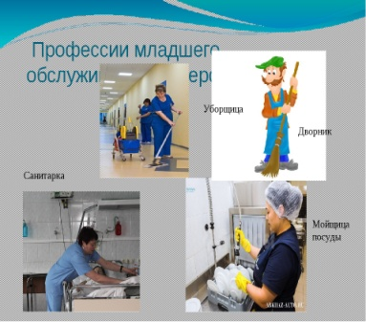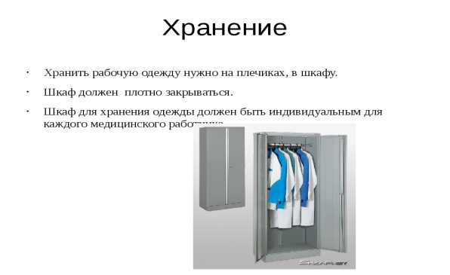  Задание: сделать записи в тетради
 | 7. | Чтение и р.р. | Шамакова Людмила Владимировна  Прошу предоставить ответы на WhatsApp  8-919-394-43-77  указать ФИ, класс | А.С.Пушкин "Барышня-крестьянка". Примирение соседей | Читать повесть. Записать в тетрадь характеристику героев.  Лиза — барышня, миловидна девушка. Она избалованная, шаловливая, веселая. Если Лиза охвачена желанием, то она не сидит, сложа руки. Она решительно действует, включает свой творческий ум и фантазию.  Алексей — молодой барин, красивый, мечтающий о карьере военного. Он восстает против отцовских запретов. Алексей лишь следует своим желаниям и чувствам. Он влюбляется в крестьянку Акулину и хочет на ней жениться, не боясь потерять право на наследство
12.11  Пятница | 1. | Грамматика | Шамакова Людмила Владимировна  Прошу предоставить ответы на WhatsApp  8-919-394-43-77  указать ФИ, класс | Несклоняемые имена существительные | 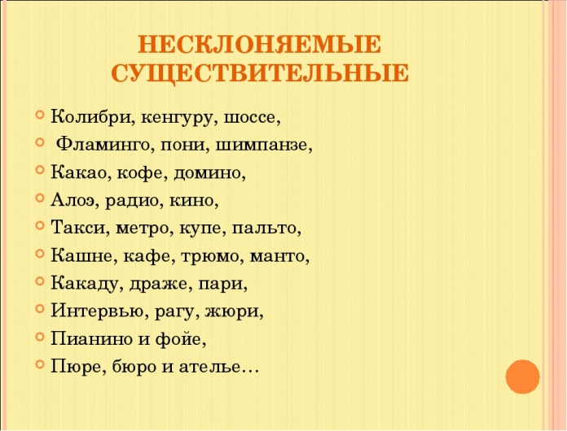  Записать примеры в тетрадь.  Подчеркнуть несклоняемые имена существительные:  Кино, облако, мама, кофе, волк, пристань, радио, озеро,  пюре, синица, ель, шоссе, яблоко, море, жюри, весна
 | 2. | Математика | Попова Ольга Александровна  Прошу предоставить ответы на WhatsApp  8-950-206-06-54, указать ФИ, класс | Измерение величины углов с помощью транспортира | 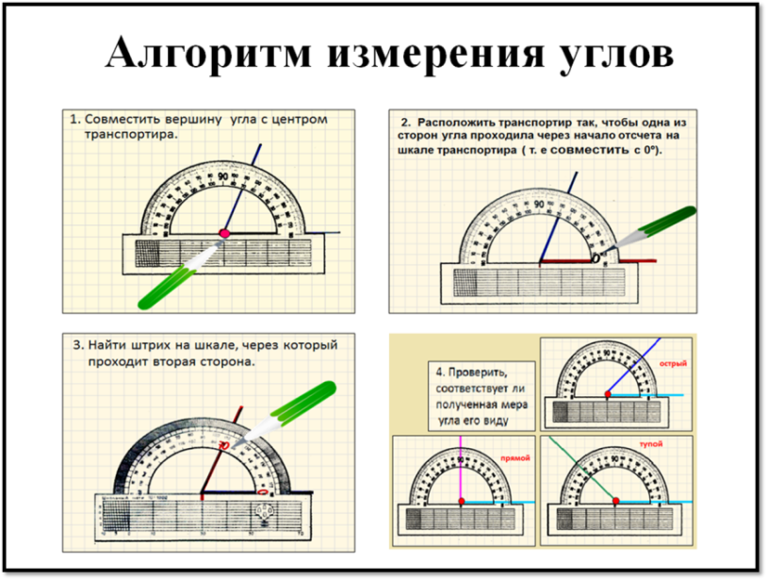  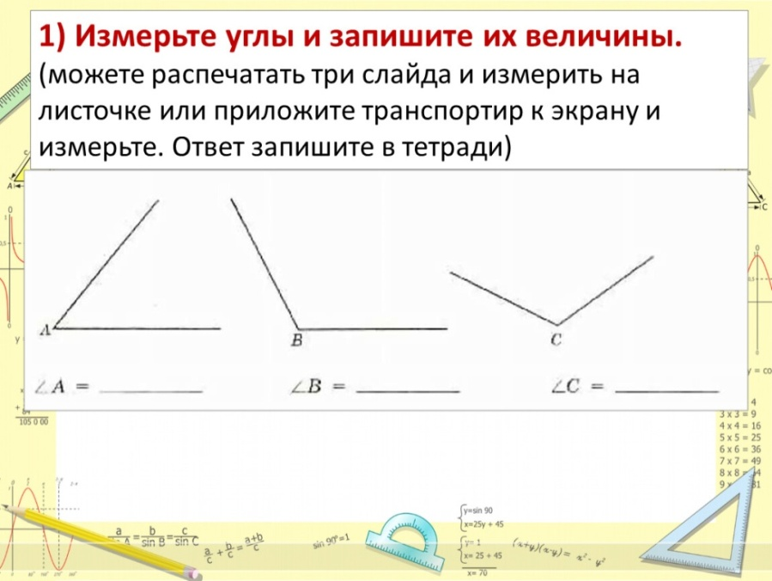
 | 3. | Труд. обучение | Бохан Оксана Валерьевна  Прошу предоставить ответы на WhatsApp  8-953-049-58-78, указать ФИ, класс | Правила безопасности при обращении с моющими средствами | Правила безопасности при обращении с моющими средствами  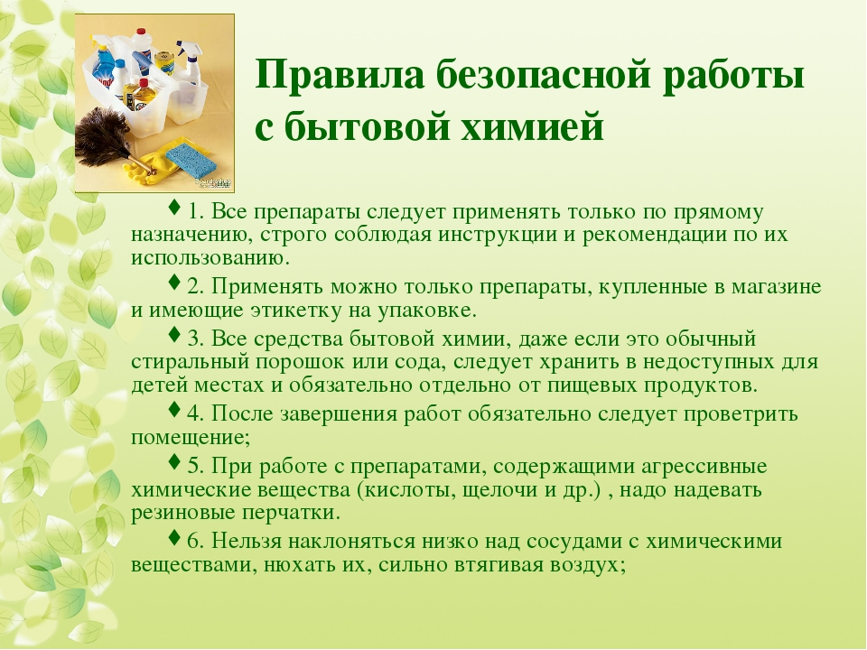  Задание: записать правила в рабочую тетрадь
 | 4. | Грамматика | Шамакова Людмила Владимировна  Прошу предоставить ответы на WhatsApp  8-919-394-43-77  указать ФИ, класс | Обобщающий урок по теме "Имя существительное" | 1.Распредели имена существительные по группам:  Кто? -  Что?-  Медведь, дом, мышь, утро, девочка, лето, бабушка, книга, повар, телефон, лиса, яблоко, ученик, соль.  2. Укажи склонение имён существительных:  Мельница - 1 скл.; вещь - ..., земля - ..., поле - ..., сахар -..., точка - ..., моль - ..., ковёр - ..., ворона - ..., глушь - ...  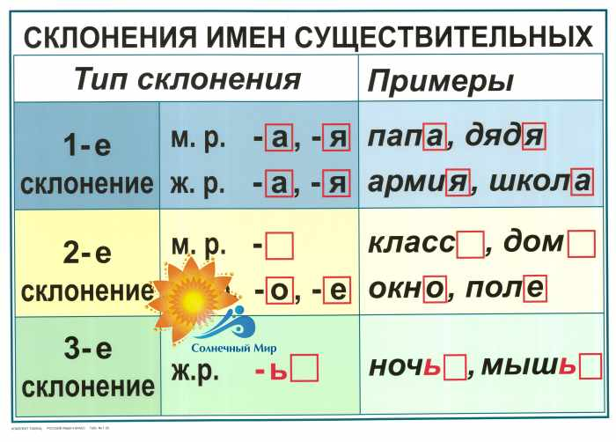
 | 5. | География | Жаворонкова Ксения Александровна  Прошу предоставить ответы на WhatsApp  8-963-047-96-38, указать ФИ, класс | Италия: географическое положение, природа, экономика | Учебник География 9 класс. Лифанова, Соломина можно скачать по ссылке: http://kiknur-school.ru/internat/index.php/svedeniya-ob-obrazovatelnoj-organizatsii/obrazovanie/shkolnaya-biblioteka?layout=edit&id=241  Прочитать § «Италия (Итальянская Республика): географическое положение, природа, экономика» (стр.42-44)  Письменно ответить на вопросы:  1) Назовите столицу Италии  2)Что является ведущими отраслями промышленности Италии?  3)Как называется самое маленькое государство в мире, расположенное на территории Рима?
 | 6. | Природовед. | Родина Ксения Ивановна  Прошу предоставить ответы на WhatsApp  8-922-104-88-12 указать ФИ, класс | Сердце, его строение и работа | Тема: Сердце, его строение и работа.  1.Запиши число, тему.  2. Посмотри видеоурок «Сердце, его строение и работа»  по ссылке:  https://rutube.ru/video/cf66531c076069c80b97edc5b5b49600/  3.Зарисовать в тетрадь и подписать строение сердца.  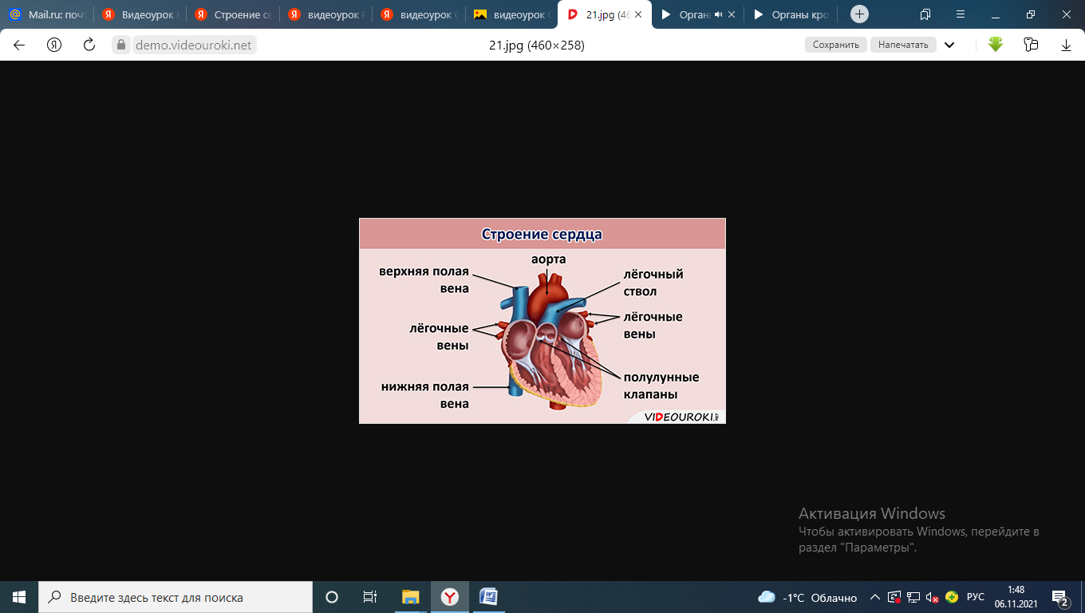  4.Выучить новые термины: верхняя полая вена, нижняя полая вена, аорта
 | 7. | СБО | Бохан Оксана Валерьевна  Прошу предоставить ответы на WhatsApp  8-953-049-58-78, указать ФИ, класс | Сервировка праздничного стола | 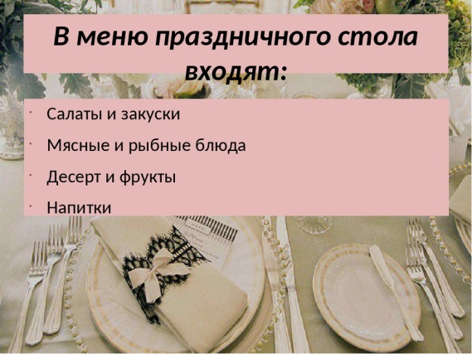  Задание: составить меню праздничного стола (новый год) и записать в тетрадь

